PRÁCTICA: ENRUTAMIENTO DINÁMICO
FECHA:
GRUPO:
NOMBRE DEL EQUIPO:
Integrantes:

PARTE 1 TOPOLOGÍA CON ENRUTAMIENTO DINAMICO OSPF
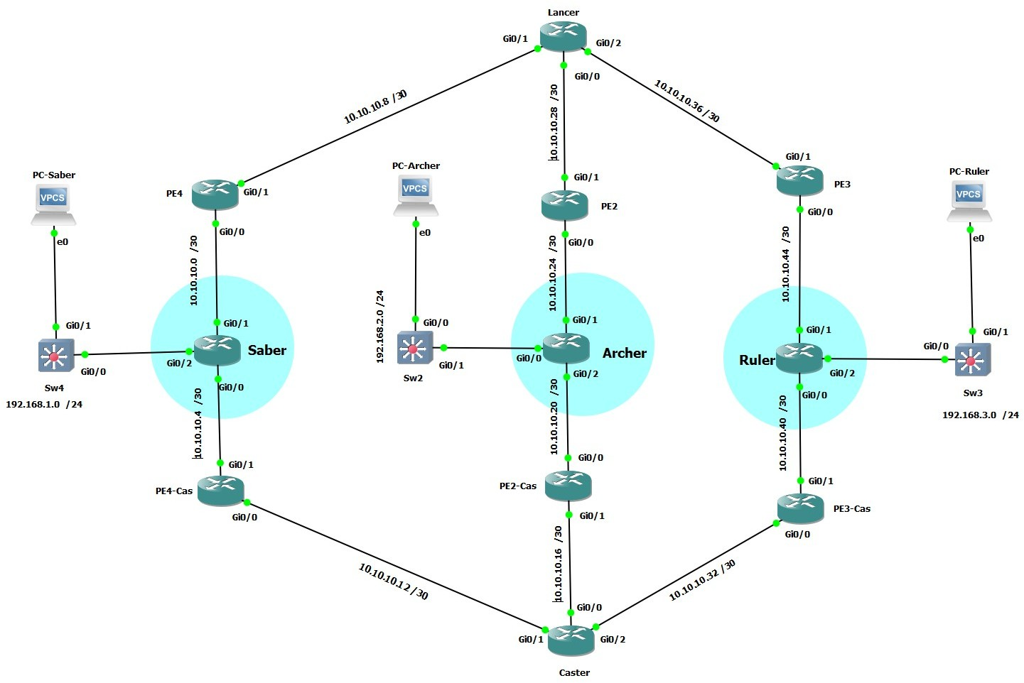

TABLA DE DIRECCIONAMIENTO OSPF

Dispositivo | Interface | Dirección IP | Máscara de subred | Puerta de enlace predeterminada
Saber
Archer
Ruler
Lancer
Caster
PE4
PE4-CAS
PE2
PE2-CAS
PE3
PE3-CAS

Realiza la práctica de 3– Enrutamiento OSPF Y EIGRP. Te envio las instrucciones:

Realiza los códigos completos de todos los dispositivos que tenga esta red y cumplir con lo que la práctica indica. Envíame los códigos para copiar y pegar en la consola de cada dispositivo.
Te ennvio el diagrama y la conexiones que yo veo. Sugiere las direcciones ip de cada dispositivo ya que solo dieron las direcciones de red:

PC-Saber:
Tiene IP: 192.168.1.0 /24

Sw4:
Conecta Gi0/1 a PC-Saber Tiene IP: 192.168.1.0 /24
Conecta Gi0/0 a Saber Tiene IP: 192.168.1.0 /24

Router (Saber):
Gi0/0 tiene IP: 10.10.10.0 /30 conectado a PE4-Cas
Gi0/1 tiene IP: 10.10.10.4 /30 conectado a PE4
Gi0/2 tiene IP: 192.168.1.0 /24 conectado a Sw4

Router (PE4):
Gi0/0 tiene IP: 10.10.10.0 /30 conectado a Saber
Gi0/1 tiene IP: 10.10.10.8 /30 conectado a Lancer

Router (PE4-Cas):
Gi0/0 tiene IP: 10.10.10.12/30 conectado a Caster
Gi0/1 tiene IP: 10.10.10.4 /30 conectado a Saber

Router (Lancer):
Gi0/0 tiene IP: 10.10.10.28 /30 conectado a PE2
Gi0/1 tiene IP: 10.10.10.8 /30 conectado a PE4
Gi0/2 tiene IP: 192.168.1.36 /30 conectado a PE3

Router (PE2):
Gi0/0 tiene IP: 10.10.10.24 /30 conectado a Archer
Gi0/1 tiene IP: 10.10.10.28 /30 conectado a Lancer

Router (PE3):
Gi0/0 tiene IP: 10.10.10.44 /30 conectado a Lancer
Gi0/1 tiene IP: 10.10.10.36 /30 conectado a Ruler

Router (Archer):
Gi0/0 tiene IP: 192.168.2.0 /24 conectado a Sw2
Gi0/1 tiene IP: 10.10.10.24 /30 conectado a PE2
Gi0/2 tiene IP: 10.10.10.20 /30 conectado a PE2-Cas

Router (PE2-Cas):
Gi0/0 tiene IP: 10.10.10.20 /30 conectado a Archer
Gi0/1 tiene IP: 10.10.10.16 /30 conectado a Caster

Router (Caster):
Gi0/0 tiene IP: 10.10.10.16 /30 conectado a PE2-Cas
Gi0/1 tiene IP: 10.10.10.12 /30 conectado a PE4-Cas
Gi0/2 tiene IP: 10.10.10.32 /30 conectado a PE3-Cas

Router (PE3-Cas):
Gi0/0 tiene IP: 10.10.10.32 /30 conectado a Caster
Gi0/1 tiene IP: 10.10.10.40 /30 conectado a Ruler

Router (Ruler):
Gi0/0 tiene IP: 10.10.10.40 /30 conectado a PE3-Cas
Gi0/1 tiene IP: 10.10.10.44 /30 conectado a PE3
Gi0/2 tiene IP: 192.168.3.0 /24 conectado a Sw3

PC-Ruler:
Tiene IP: 192.168.3.0 /24

Sw4:
Conecta Gi0/1 a PC-Ruler
Conecta Gi0/0 a Ruler

Direcciónes IP:
10.10.10.8 /30
10.10.10.28 /30
10.10.10.0 /30
192.168.1.0 /24
10.10.10.12/30
10.30.500 /30
10.35.55.24 /30
10.35.30.32 /30

Realiza los códigos completos de todos los dispositivos que tenga esta red y cumplir con lo que la práctica indica. Envíame los códigos para copiar y pegar en la consola de cada dispositivo.
Te ennvio el diagrama y la conexiones que yo veo. Sugiere las direcciones ip de cada dispositivo ya que solo dieron las direcciones de red:

PC1:
Tiene IP: 192.168.1.2 /24

PC2:
Tiene IP: 192.168.1.3 /24

PC3:
Tiene IP: 192.168.2.2 /24

PC4:
Tiene IP: 192.168.2.3 /24

PC5:
Tiene IP: 192.168.1.4 /24

Switch1
Switch2

Router R1:
f0/0 tiene IP: 192.168.1.1 /24 conectado a Switch1
f1/1 tiene IP: 10.0.3.2 /30 conectado a R4
f1/0 tiene IP: 10.0.0.1 /30 conectado a R2
f2/0 tiene IP: 10.0.1.2 /24 conectado a R3

Router R4:
f0/0 tiene IP: 192.168.1.1 /24 conectado a Switch1
f1/0 tiene IP: 10.0.0.1 /30 conectado a R2

Router R3:
f0/0 tiene IP: 10.0.1.1 /30 conectado a R1
f1/0 tiene IP: 10.0.2.1 /30 conectado a R2

Router R2:
f0/0 tiene IP: 192.168.2.1 /24 conectado a Switch2
f1/0 tiene IP: 10.0.0.2 /30 conectado a R1
f2/0 tiene IP: 10.0.2.2 /30 conectado a R3
f2/1 tiene IP: 10.0.4.2 /30 conectado a R4

Router (PE4-Cas):
Gi0/0 tiene IP: 10.10.10.12/30 conectado a Caster
Gi0/1 tiene IP: 10.10.10.4 /30 conectado a Saber

Router (Lancer):
Gi0/0 tiene IP: 10.10.10.28 /30 conectado a PE2
Gi0/1 tiene IP: 10.10.10.8 /30 conectado a PE4
Gi0/2 tiene IP: 192.168.1.36 /30 conectado a PE3

Router (PE2):
Gi0/0 tiene IP: 10.10.10.24 /30 conectado a Archer
Gi0/1 tiene IP: 10.10.10.28 /30 conectado a Lancer

Router (PE3):
Gi0/0 tiene IP: 10.10.10.44 /30 conectado a Lancer
Gi0/1 tiene IP: 10.10.10.36 /30 conectado a Ruler

Router (Archer):
Gi0/0 tiene IP: 192.168.2.0 /24 conectado a Sw2
Gi0/1 tiene IP: 10.10.10.24 /30 conectado a PE2
Gi0/2 tiene IP: 10.10.10.20 /30 conectado a PE2-Cas

Router (PE2-Cas):
Gi0/0 tiene IP: 10.10.10.20 /30 conectado a Archer
Gi0/1 tiene IP: 10.10.10.16 /30 conectado a Caster

Router (Caster):
Gi0/0 tiene IP: 10.10.10.16 /30 conectado a PE2-Cas
Gi0/1 tiene IP: 10.10.10.12 /30 conectado a PE4-Cas
Gi0/2 tiene IP: 10.10.10.32 /30 conectado a PE3-Cas

Router (PE3-Cas):
Gi0/0 tiene IP: 10.10.10.32 /30 conectado a Caster
Gi0/1 tiene IP: 10.10.10.40 /30 conectado a Ruler

Router (Ruler):
Gi0/0 tiene IP: 10.10.10.40 /30 conectado a PE3-Cas
Gi0/1 tiene IP: 10.10.10.44 /30 conectado a PE3
Gi0/2 tiene IP: 192.168.3.0 /24 conectado a Sw3

PC-Ruler:
Tiene IP: 192.168.3.0 /24

Sw4:
Conecta Gi0/1 a PC-Ruler
Conecta Gi0/0 a Ruler

OBJETIVOS
Parte 1: Armar la red y configurar los dispositivos. Realizar enrutamiento dinámico OSPF en dicha topología

ESCENARIO
El enrutamiento es fundamental para cualquier red de datos; es una forma de colocar los posibles caminos que puede un recorrer un paquete entre las redes para poder llegar a su destino. El enrutamiento transfiere información a través de una red de origen a un destino. Los routers son dispositivos que se encargan de transferir paquetes de una red a la siguiente.

El enrutamiento dinámico permite que máquinas de una misma red puedan comunicarse permanentemente informaciones relacionadas con la topología y el estado de los enlaces, para mantener las tablas de enrutamiento actualizadas y determinar las mejores rutas según la carga de la red.

En esta práctica usted deberá armar las redes mostradas en la topología, configurar cada una de las interfaces e interconectar las seis redes; posteriormente habrá que configurar el enrutamiento dinámico para que haya comunicación entre todas las computadoras de la red.

Nota: Los routers que se utilizarán en esta práctica son los routers Cisco IOSv 15.6(2)T. Es posible utilizar otros routers, aunque los comandos disponibles y los resultados producidos podrán variar dependiendo del modelo y la versión del sistema operativo. En caso de alguna duda favor de referirse a la documentación de cada router.

Nota: Se utilizará el programa GNS3 para realizar la simulación de esta práctica. Es necesario que este programa esté instalado y corriendo en el equipo en donde se realizará la práctica.

RECURSOS NECESARIOS PARA REALIZAR LA PRÁCTICA
- 11 routers (Cisco IOSv 15.6(2)T)
- 3 Switchs (Cisco IOSvL2 15.2)
- 3 PC’s (VPCS)
- Software de simulación GNS3 (versión 2.1.11 o superior )

PARTE 1: ENRUTAMIENTO DINÁMICO

CARGUE Y CONFIGURE LA TOPOLOGÍA EN GNS3
- Cargue en GNS3 la topología.
- Configure las direcciones IP de cada PC e interfaces de los routers.
- Aplique un protocolo de enrutamiento OSPF en cada uno de los routers.

PROBAR EL PROTOCOLO DE ENRUTAMIENTO

  - DESDE LA CONSOLA DE PC-ARCHER EJECUTE EL COMANDO TRACE A PC- SABER Y A PC-RULER.

- INCLUYE AQUÍ LA CAPTURA DE PANTALLA CON EL COMANDO TRACE DE PC-ARCHER A PC-SABER.

- INCLUYE AQUÍ LA CAPTURA DE PANTALLA CON EL COMANDO TRACE DE PC-ARCHER A PC-RULER

  - REPITA EL MISMO PROCESO AHORA DESDE PC-SABER A PC-RULER Y PC- ARCHER.
- INCLUYE AQUÍ LA CAPTURA DE PANTALLA CON EL COMANDO TRACE DE PC-SABER A PC-ARCHER

- INCLUYE AQUÍ LA CAPTURA DE PANTALLA CON EL COMANDO TRACE DE PC-SABER A PC-RULER

  - REPITA LO MISMO AHORA DESDE PC-RULER A PC-SABER Y PC-ARCHER.
- INCLUYE AQUÍ LA CAPTURA DE PANTALLA CON EL COMANDO TRACE DE PC-RULER A PC-ARCHER

- INCLUYE AQUÍ LA CAPTURA DE PANTALLA CON EL COMANDO TRACE DE PC-RULER A PC-SABER

2.1 SOBRE LA TOPOLOGÍA ORIGINAL DIBUJE LA DESIGNACIÓN DE RUTAS DE PAQUETES DE PC-ARCHER A PC-SABER Y PC-RULER
- INCLUYE AQUÍ LA IMAGEN CON LA RUTA QUE SIGUEN LOS PAQUTES DE PC-ARCHER A PC-SABER.

- INCLUYE AQUÍ LA IMAGEN CON LA RUTA QUE SIGUEN LOS PAQUTES DE PC-ARCHER A PC-RULER

VERIFICACIÓN DEL ENRUTAMIENTO

  - DE ACUERDO CON LA RUTA DIBUJADA, APAGUE EL ROUTER (CASTER O LANCER) POR EL QUE PASAN LOS PAQUETES. ES DECIR, SI LOS PAQUETES PASAN POR CASTER, DESACTÍVELO; EN CAMBIO SI PASAN POR LANCER, DESÁCTIVELO.

  - ESPERE UNOS MINUTOS A QUE EL ALGORITMO ALCANCE UNA CONVERGENCIA Y REPITA EL PUNTO 1.1

- INCLUYE AQUÍ LA CAPTURA DE PANTALLA CON EL COMANDO TRACE DE PC-ARCHER A PC-SABER

- INCLUYE AQUÍ LA CAPTURA DE PANTALLA CON EL COMANDO TRACE DE PC-ARCHER A PC-RULER

  - VUELVA A DIBUJAR LA NUEVA DESIGNACIÓN DE RUTAS EN LA TOPOLOGÍA.
- INCLUYE AQUÍ LA IMAGEN CON LA RUTA QUE SIGUEN LOS PAQUTES DE PC-ARCHER A PC-SABER.

- INCLUYE AQUÍ LA IMAGEN CON LA RUTA QUE SIGUEN LOS PAQUTES DE PC-ARCHER A PC-RULER

EXPLIQUE BREVEMENTE LO OCURRIDO.

AL SER ENRUTAMIENTO DINAMICO CUANDO APAGAMOS UN ROUTER POR EL QUE PASABA UN PAQUETE NUESTRA TABLA DE ROUTEO SE ACTUALIZA AUTOMATICAMENTE YÉNDOSE POR OTRA RUTA EN LA QUE PUEDA ACCESAR EL PAQUETE

TAREA
Investigue cómo puede ver en la consola:

    - El costo de la ruta a determinado destino

    - El costo de cada enlace conectado al router

    - La distancia administrativa del protocolo

CONCLUSIONES

PARTE 2
TOPOLOGÍA CON ENRUTAMIENTO DINAMICO EIGRP

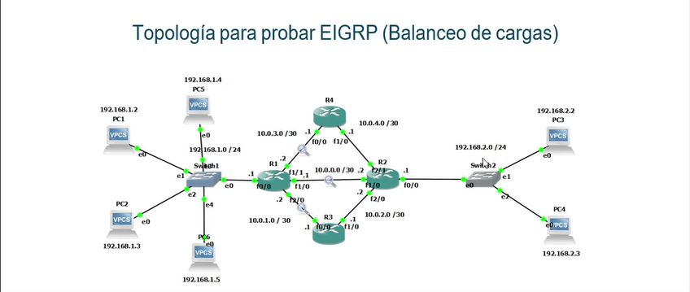

TABLA DE DIRECCIONAMIENTO OSPF

Incluya tabla de direccionamiento. CABE NOTAR QUE EL DIRECCIONAMIENTO DEBE SER PROPUESTO POR UDS

Realiza la tabla y plásmela aqui

Introducción: realice investigación de EIGRP y Balanceo de carga.

Realice su investigación y plásmela aqui

Parte 1: Armar la red y configurar los dispositivos. Realizar enrutamiento dinámico EIGRP ver el video adjunto en la asignación de Teams y replicar la topología y configuraciones para el caso de EIGRP, el direccionamiento debe de ser distinto de la topología del video realizar la pruebas para desmostrar el balanceo de carga.

ESCENARIO
El enrutamiento es fundamental para cualquier red de datos; es una forma de colocar los posibles caminos que puede un recorrer un paquete entre las redes para poder llegar a su destino. El enrutamiento transfiere información a través de una red de origen a un destino. Los routers son dispositivos que se encargan de transferir paquetes de una red a la siguiente.

El enrutamiento dinámico permite que máquinas de una misma red puedan comunicarse permanentemente informaciones relacionadas con la topología y el estado de los enlaces, para mantener las tablas de enrutamiento actualizadas y determinar las mejores rutas según la carga de la red.

En esta práctica usted deberá armar las redes mostradas en la topología del video de la asignación , para que haya comunicación entre todas las computadoras de la red.

Nota: Los routers que se utilizarán en esta práctica son los routers Cisco c7200. Es posible utilizar otros routers, aunque los comandos disponibles y los resultados producidos podrán variar dependiendo del modelo y la versión del sistema operativo. En caso de alguna duda favor de referirse a la documentación de cada router.

Nota: Se utilizará el programa GNS3 para realizar la simulación de esta práctica. Es necesario que este programa esté instalado y corriendo en el equipo en donde se realizará la práctica.

RECURSOS NECESARIOS PARA REALIZAR LA PRÁCTICA
- 5 routers (Cisco c7200)
- 2 Switchs ethernet
- 6 PC’s (VPCS)
- Software de simulación GNS3 (versión 2.1.11 o superior )

Desarrollo

CARGUE Y CONFIGURE LA TOPOLOGÍA EN GNS3
- Cargue en GNS3 la topología.
- Configure las direcciones IP de cada PC e interfaces de los routers, el direccionamiento es propuesto por cada equipo.
- Aplique un protocolo de enrutamiento EIGRP en cada uno de los routers.
- Tome captura de pantalla de la tabla de enrutamiento de todos los routers.
- Tome captura de pantalla de la comunicación de las VPC´s del lado derecho hacia las VPC´s del lado izquierdo.
- Compruebe el balanceo de carga en la red con la ayuda de wire shark como se muestra en el video. tome capturas de pantalla.

Conclusiones

CONSIDERACIONES FINALES
Descarga el documento antes de llenarlo.

Este documento se debe llenar en equipo, aunque la práctica la deben hacer TODOS los integrantes de este.

Después de llenar el documento, guárdalo como PDF y envíalo a través de la plataforma TEAMS, en la pestaña de tareas correspondiente. lo tienen que subir todos los integrantes. Pero deben incluir TODOS los nombres de los integrantes del equipo en la primera página.

Queda estrictamente prohibido cualquier tipo de plagio a otros equipos o grupos. En caso de que ocurra, se anulará la práctica y se descontarán dos puntos a los equipos involucrados.

